FSF hjemmeside/StyreWeb­­

**Nr. 3, utgitt juni 2018**



Postboks 1550 SentrumTelefon 23 09 32 33Org nr 971 279 222

0015 OsloKonto nr 1503.35.11342

Besøksadresse: Akershus festning

Bygning 65, 3. etasje. post@fsforb.no http://www.fsforb.no

Tilsluttet Seniorenes fellesorganisasjon (Sf)

Postboks 1550 SentrumTelefon 23 09 32 33Org nr 971 279 222

0015 OsloKonto nr 1503.35.11342

Besøksadresse: Akershus festning

Bygning 65, 3. etasje. post@fsforb.no http://www.fsforb.no

Tilsluttet Seniorenes fellesorganisasjon (Sf)



**Leder FSF:**

Forbundet gjennomfører en lederkonferanse hvert annet år. Dette for at lederne i avdelingene skal bli oppdatert, og for å sette fokus på områder som er viktige for forbundet som forening. Spesielt viktig er det at nye ledere får være med å diskutere utfordringer, og ikke minst møte kollegaer fra andre avdelinger. Tittelen på årets konferanse var «Hvordan rekruttere og beholde medlemmer i en ansvarlig organisasjon i pakt med samfunnsutviklingen?»

Konferansen var informativ, og mange gode momenter ble tatt opp. Det ble gjennomført gruppearbeider, og disse ga mange gode anbefalinger som Landsstyret vil ta med seg i det videre arbeidet med å styrke rekrutteringen.

Under hele konferansen var det en meget god stemning blant deltakerne, og etter min vurdering er dette et tydelig tegn på at folk trivdes.

**Jeg ønsker alle en riktig god sommer i lag med familie og venner.**





Forsvarets seniorforbund

Forbundskontoret informerer

­



Side 2

Postboks 1550 SentrumTelefon 23 09 32 33Org nr 971 279 222

0015 OsloKonto nr 1503.35.11342

Besøksadresse: Akershus festning

Bygning 65, 3. etasje. post@fsforb.no http://www.fsforb.no

Tilsluttet Seniorenes fellesorganisasjon (Sf)

Postboks 1550 SentrumTelefon 23 09 32 33Org nr 971 279 222

0015 OsloKonto nr 1503.35.11342

Besøksadresse: Akershus festning

Bygning 65, 3. etasje. post@fsforb.no http://www.fsforb.no

Tilsluttet Seniorenes fellesorganisasjon (Sf)

**Nestleder FSF:**

**2018 - oversikt over nytt grunnbeløp og reguleringsfaktorer   
fra 1. mai**

* + Samlet lønnsvekst på årsbasis **2,7** prosent (gjennomsnittlig G øker med 2,7 prosent)
  + Ny gjennomsnittlig G for 2018 = **95 800** kroner (tidligere 93 281)
  + Ny G fra 1. mai 2018 = **96 883** kroner (tidligere 93 634)
  + Lønnsvekst med virkning fra 1. mai 2018: **3,47** prosent
  + Løpende alderspensjon vil bli økt med **2,69** prosent (øker med 3,47 prosent og deretter fratrukket 0,75 prosent)
  + Minste pensjonsnivå og garantipensjon for alderspensjonister:
  + Lav sats 153 514 kroner (ektefellen har pensjon)
  + Ordinær sats 177 675 kroner (ektefellen har uføretrygd eller inntekt over 2 G)
  + Høy sats 186 968 kroner (ektefellen har inntekt under 2 G)
  + Særskilt sats 194 192 kroner (enslig pensjonist),
  + Særskilt sats 291 022 kroner (ektepar, forsørger ektefelle over 60 år og fyller vilkårene for rett til ektefelletillegg)
* Minste årlige sats for uføretrygdede (øker med 3,47 prosent):
  + Ordinær sats: 220 893 (2,28 G, lever sammen med ektefelle eller samboer)
  + Ordinær sats for ung ufør: 257 709 (2,66 G, lever sammen med ektefelle eller samboer)
  + Høy sats: 240 270 (2,48 G, enslig uføretrygdet)
  + Høy sats for ung ufør: 281 930 (2,91 G, enslig uføretrygdet)

PS! Det vil komme mer om trygdeoppgjøret i medlemskontakt nr. 2/2018.

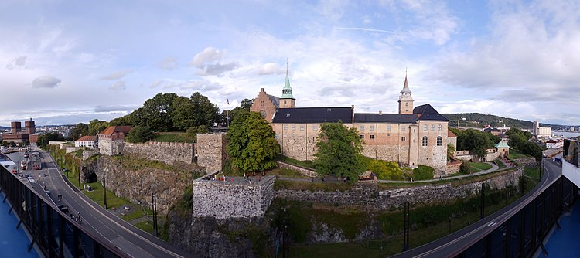





Side 3

Postboks 1550 SentrumTelefon 23 09 32 33Org nr 971 279 222

0015 OsloKonto nr 1503.35.11342

Besøksadresse: Akershus festning

Bygning 65, 3. etasje. post@fsforb.no http://www.fsforb.no

Tilsluttet Seniorenes fellesorganisasjon (Sf)

Postboks 1550 SentrumTelefon 23 09 32 33Org nr 971 279 222

0015 OsloKonto nr 1503.35.11342

Besøksadresse: Akershus festning

Bygning 65, 3. etasje. post@fsforb.no http://www.fsforb.no

Tilsluttet Seniorenes fellesorganisasjon (Sf)

**Viktige begreper i GDPR**

*Behandlingsansvarlig*  
-er FSF som medlemsorganisasjon.  
FSF bestemmer formålet med behandlingen av personopplysninger og hvilke hjelpemidler som skal brukes.  
Behandlingsansvarlig har ansvaret for at opplysninger behandles i tråd med personopplysningslovens krav.

*Databehandler*  
-er i dette tilfelle StyreWeb, som behandler personopplysninger på vegne av oss.

*Personopplysning*  
-er opplysninger som kan knyttes til en enkeltperson, f.eks. navn, adresse, fødselsdato, telefonnummer, e-post.

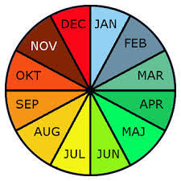

**Organisasjonssekretær FSF:**

**Ny personopplysningslov fra 2018**

General Data Protection Regulation (GDPR) er EUs nye regelverk når det gjelder personvern, og den trådte i kraft 25 mai 2018 innenfor EU. Innen EØS-området er det forventet å bli gjeldende fra 1. juli 2018. Regelverket har fokus på å styrke enkeltpersoners kontroll over «egne» data.

**Hva betyr dette for FSF som medlemsorganisasjon?**

Vi behandler personopplysninger knyttet til våre medlemmer, foresatte og tillitsvalgte. Det overordnede prinsippet i de nye reglene er at alle som behandler personopplysninger, plikter å ta hensyn til personvern i alle sine rutiner og data-løsninger.

I praksis betyr dette at vi skal

* Vurdere risiko og personvernkonsekvenser i organisasjonen.
* Sikre at nødvendige interne rutiner er på plass og dokumentert, herunder innhenting av taushetserklæring fra tillitsvalgte som bruker StyreWeb.
* Dokumentere hvilke personopplysninger som lagres, hvordan det lagres og at sikkerheten er ivaretatt. Dette skal beskrives i en Personvernerklæring.
* Sikre at det er innhentet nødvendige samtykker, og at vi kan oppfylle de nye rettighetene til enkeltpersonen (bl.a. retten til å bli glemt, retten til innsyn og retting).
* Sørge for at databehandleravtale er inngått med data-leverandører, og at denne dekker kravene i nytt regelverk.

Utfyllende informasjon om eventuelle lokale tiltak som må gjøres vil bli gitt så snart vi har fått utredet konsekvensene.

**StyreWeb**

StyreWeb har fokus på personvern og har fulgt prosessen knyttet til GDPR tett. De har nylig lansert «StyreWeb Personvern» som kan benyttes dersom det er ønskelig å automatisere oppgavene. Landsstyret vurderer nå tilbudet fra StyreWeb om den nye modulen, så vi anmoder avdelingene om å avvente denne styrebehandlingen.



Postboks 1550 SentrumTelefon 23 09 32 33Org nr 971 279 222

0015 OsloKonto nr 1503.35.11342

Besøksadresse: Akershus festning

Bygning 65, 3. etasje. post@fsforb.no http://www.fsforb.no

Tilsluttet Seniorenes fellesorganisasjon (Sf)

Postboks 1550 SentrumTelefon 23 09 32 33Org nr 971 279 222

0015 OsloKonto nr 1503.35.11342

Besøksadresse: Akershus festning

Bygning 65, 3. etasje. post@fsforb.no http://www.fsforb.no

Tilsluttet Seniorenes fellesorganisasjon (Sf)



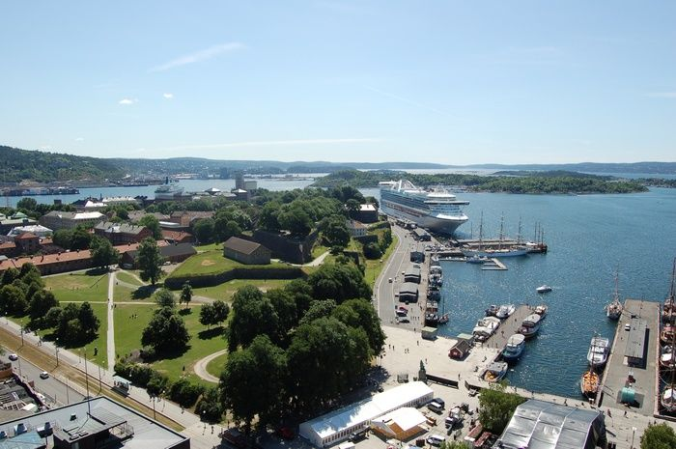

**Forbundssekretær FSF****:**

Referat fra LSM 2/18 og lederkonferansen 2018:  
Referatene er sendt i e-post til landsstyrerepresentantene med varamedlemmene og til avdelingslederne. Referatene med presentasjoner ligger også i StyreWeb.

LSM 3/18:  
Varsel om innkalling til LSM 3/18 24.-25. september på Akershus festning planlegges sendt ut i uke 35, og innkalling med saksliste uke 37.

Forbundskontoret minner om at avdelingene må fremsende eventuelle kommentarer og innspill til både strategidokumentet og handlingsplanen innen 10. september, og komme med forslag til kandidater til verv i FSF innen 1. november 2018.

Iren Isfeldt juni 2018

Side 4